4.2运行时进程

在快递物流系统中，会有多个客户端进程和一个服务器端进程，其进程图如附图所示。结合部署图，客户端进程是在客户端机器上运行，服务器端进程在服务器端机器上运行。

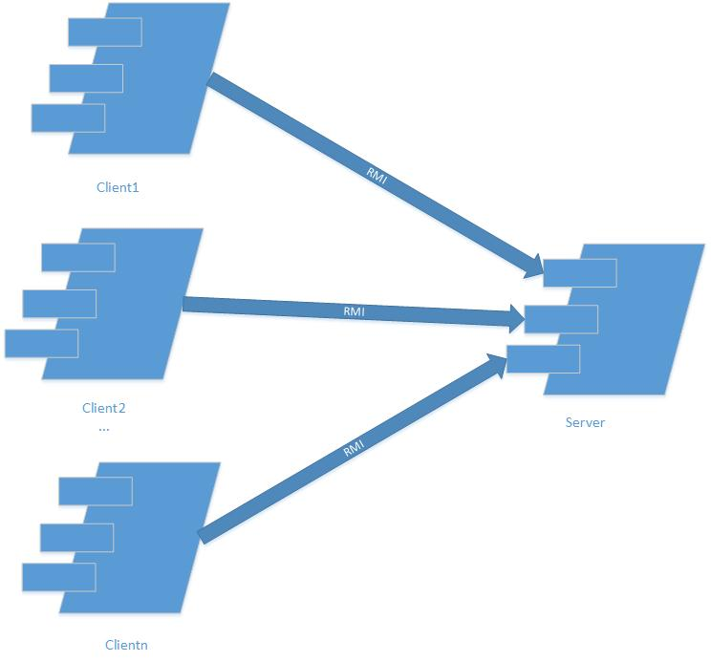

4.2物理部署

快递物流系统中客户端构件是放在客户端机器上，服务器端构件是放在服务器端机器上。在客户端节点上，还要部署RMIStub构件。由于Java RMI构件属于JDK 6.0的一部分。所以，在系统JDK环境已经设置好的情况下，不需要再独立部署。部署图如附图所示。

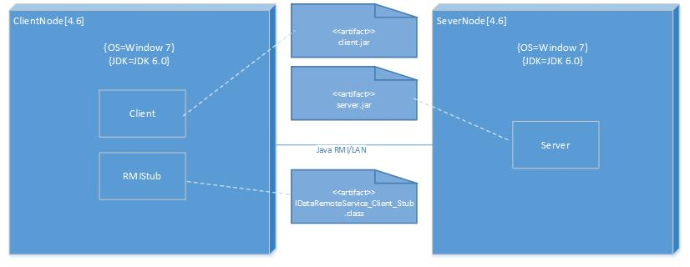

5接口视角

5.1模块的职责

客户端模块和服务器端模块视图分别如附图所示。客户端各层和服务器端各层的职责分别如表2和表3所示。

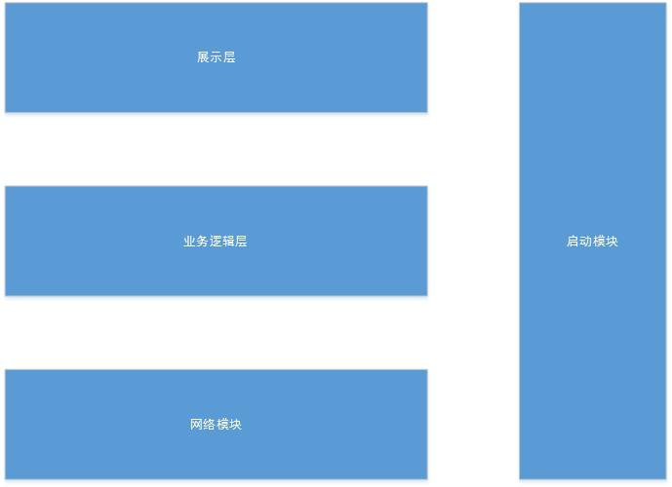客户端模块视图

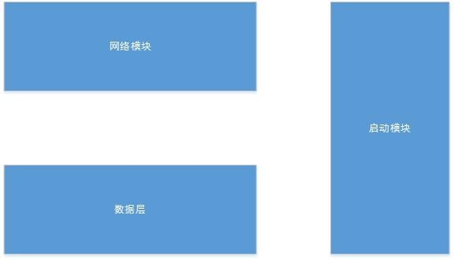服务器端模块视图

表2 客户端各层的职责

|  |  |
| --- | --- |
| 层 | 职责 |
| 启动模块 | 负责初始化网络通信机制，启动用户界面 |
| 用户界面层 | 基于窗口的快递物流客户端用户界面 |
| 业务逻辑层 | 对于用户界面的输入进行响应并进行业务处理逻辑 |
| 客户端网络模块 | 利用Java RMI机制查找RMI服务 |

表3 服务器端各层的职责

|  |  |
| --- | --- |
| 层 | 职责 |
| 启动模块 | 负责初始化网络通信机制，启动用户界面 |
| 数据层 | 负责数据的持久化及数据访问接口 |
| 服务器端网络模块 | 利用Java RMI机制开启RMI服务，注册RMI服务 |

每一层只是使用下方直接接触的层。层与层之间仅仅是通过接口的调用来完成的。层之间调用的接口如表4所示。

表4 层之间调用的接口

|  |  |  |
| --- | --- | --- |
| 接口 | 服务调用方 | 服务提供方 |
| documentblservice  informngmtblservice  listblservice  mngerandaccountantblservice  orderblservice  stockblservice  userblservice | 客户端展示层 | 客户端业务逻辑层 |
| documentdataservice  informngmtdataservice  orderdataservice  stockdataservice | 客户端业务逻辑层 | 服务器端数据层 |

借用单据用例来说明层之间的调用，如附图所示。每一层之间都是由上层依赖了一个接口（需接口），而下层实现这个接口（供接口）。documentblservice提供了docunment界面所需要的所有业务逻辑功能。Documentdataservice提供了对数据库的增、删、改、查等操作。这样的实现就大大降低了层与层之间的耦合。

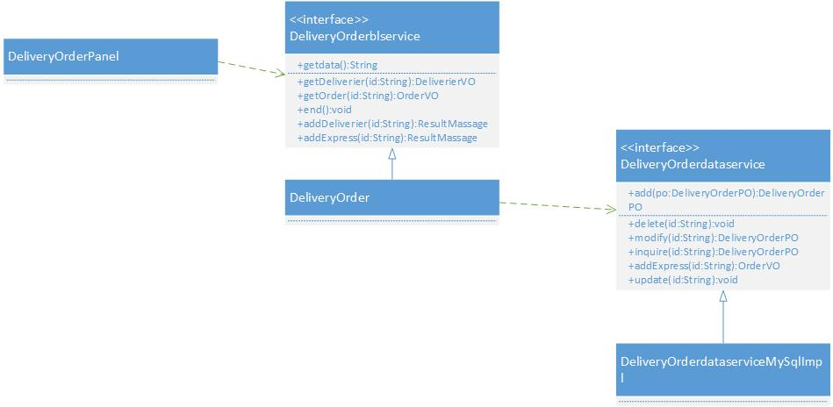

6信息视角

6.1数据持久化对象

系统的PO类就是对应的相关的实体类，在此只做简单介绍。

* ArrivalOrder4BusiHallPO包含编号、到达日期、中转单编号、出发地、货物到达状态（损坏、完整、丢失）
* ArrivalOrder4TranCenPO包含编号、中转中心编号、到达日期、中转单编号、出发地、货物到达状态（损坏、完整、丢失）
* DeliveryOrderPO包含编号、到达日期、托运订单条形码号、派送员
* BankAccountPO包含名称、金额
* TransferOrderPO包含编号、交通方式、装车日期、本中转中心中转单编号、航班号、出发地、到达地、货柜号、监装员、本次装箱所有托运单号、运费
* ReceivablesOrderPO包含编号、收款日期、收款金额、收款快递员、对应的所有快递订单条形码号
* PaymentOrderPO包含编号、付款日期、付款金额、付款人、付款账号、条目、备注
* LoadingListPO包含编号、装车日期、本营业厅编号、汽运编号、到达地（、车辆代号、监装员、押运员、本次装箱所有订单条形码号）、运费
* VehiclesPO包含车辆代号、车牌号、服役时间、车辆图片
* StaffAndAgencyPO包含人员机构的具体信息
* DriversPO包含司机编号、姓名、出生日期、身份证号、手机、车辆单位、性别、行驶证期限
* StockPO包含快递编号、入库日期、目的地、区号、排号、架号、位号
* OutBoundOrderPO包含快递编号、出库日期、目的地、装运形式、中转单编号或者汽运编号
* AccountantPO包含编号、姓名、出生日期、身份证号、手机、性别
* AdministratorPO包含编号、姓名、出生日期、身份证号、手机、性别
* BusiHallClerkPO包含编号、姓名、出生日期、身份证号、手机、性别
* CourierPO包含编号、姓名、出生日期、身份证号、手机、性别
* GeneralManagerPO包含编号、姓名、出生日期、身份证号、手机、性别
* SenderPO包含编号、姓名、出生日期、身份证号、手机、性别、住址、单位
* StockManagerPO包含编号、姓名、出生日期、身份证号、手机、性别
* TranCenClerkPO包含编号、姓名、出生日期、身份证号、手机、性别
* OrderPO包含订单条形码号、寄件人姓名、住址、单位、电话、手机、收件人姓名、住址、单位、电话、手机、托运货物原件数、实际重量、体积、内件品名、经济快递/标准快递/特快专递、包装费、总费用。
* OperaLogPO包含操作日期、操作人员、操作类型、操作编号

持久化用户对象CourierPO的定义如下所示。

public class CourierPO implements Serializable{

String id;

String name;

String password;

String birthday;

String idcard;

String mobilephone;

String sex;

String sex; public CourierPO (String I, String n, String p, String b, String I, String m, String s){

id=i;

name=n;

password=p;

birthday=b;

idcard=i;

mobilephone=m;

sex=s;

}

public String getName(){

return name;

}

public String getId(){

return id;

}

public String getPassword (){

return password;

}

public String getBirthday (){

return birthday;

}

public String getIdcard(){

return idcard;

}

public String getMobilephone (){

return mobilephone;

}

public String getSex (){

return sex;

}

}

6.2Txt持久化格式

Txt数据保持格式以Order.Txt为例。每行分别对应订单条形码号、寄件人姓名、住址、单位、电话、手机、收件人姓名、住址、单位、电话、手机、托运货物原件数、实际重量、体积、内件品名、经济快递/标准快递/特快专递、包装费、总费用。中间以：隔开。如下所示：

0000000001：张三：**小区：**公司：86***：189***：李四：**小区：**公司：87***：182***：3：1kg：2dm^3:李子：经济快递：1：7

0101010111：李四：**小区：**公司：87***：182***：张三：**小区：**公司：86***：189***：1：2kg：1m^3:被子：经济快递：5：20

6.3数据库表

数据库中包含ArrivalOrder4BusiHall表、ArrivalOrder4TranCen表、DeliveryOrder表、BankAccount表、TransferOrder表、ReceivablesOrder表、PaymentOrder表、LoadingList表、VehiclesPO表、StaffAndAgency表、Drivers表、Stock表、OutBoundOrder表、User表、Order表、OperaLog表。